HW 2: Linear Programming II
Problem 1: Farmer problem
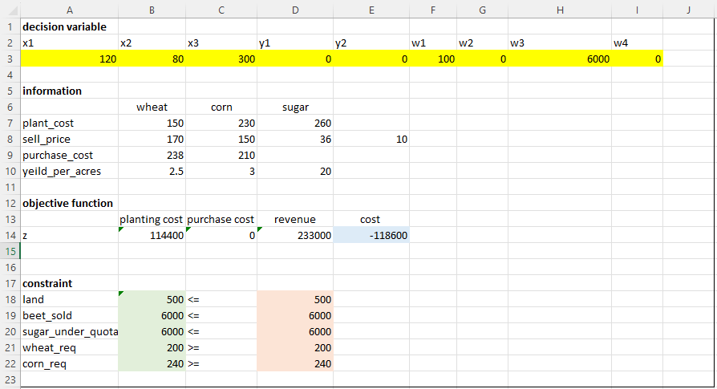
1. Convert all constraints into ≥ form to match the structure in (*).
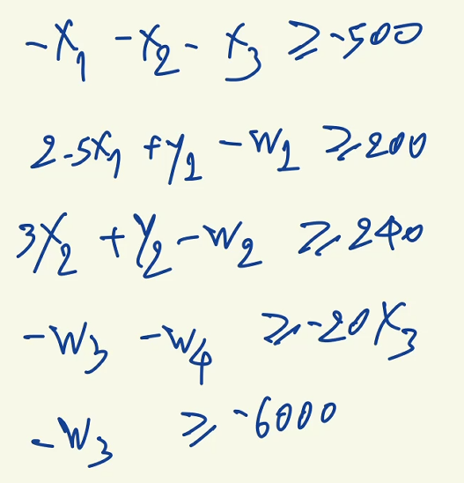
2. Specify 𝑐,𝐴,𝑏.
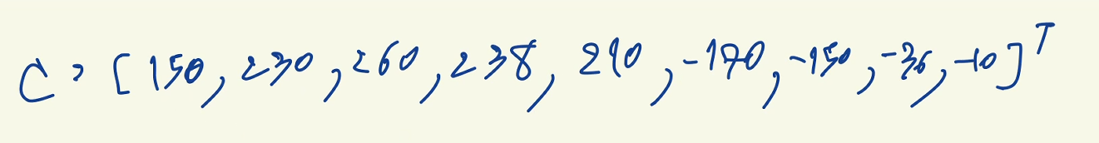
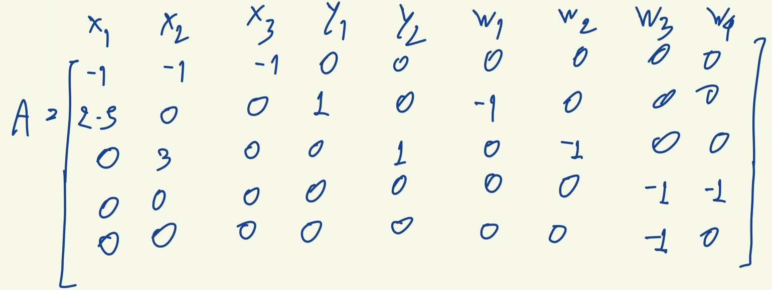
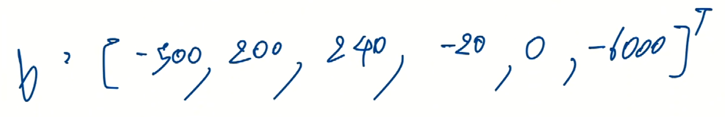
3. Solve the LP model.
เมื่อแก้สมการแล้วเราจะได้ผลลัพธ์ดังรูปและจะสรุปได้ว่า เราต้องปลูก wheat จำนวน 120 acre, ปลูก corn จำนวน 80 acre, ปลูก sugar beets จำนวน 300 acre โดยไม่จำเป็นต้องซื้อ wheat และ corn เพิ่ม รวมถึงเรายังเหลือ wheat ไว้ขายเป็นจำนวน 100 tons และเหลือ sugar beets เป็นจำนวน 6000 tons ซึ่งขายได้ในราคา $36/T โดยการลงทุนทั้งหมดนี้จะได้กำไรอยู่ที่ $118,600

Problem 2: Fractional knapsack problem
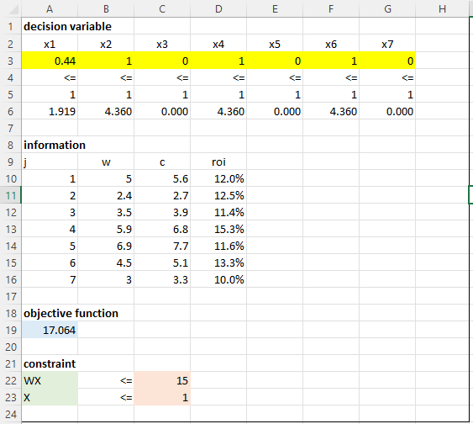
เมื่อแก้สมการแล้วเราจะได้ผลลัพธ์ดังรูปและจะสรุปได้ว่า จากเงินจำนวน $15,000 เราควรลงทุนในแบบที่ 2,4,6 เป็นจำนวน $4,360 และลงทุนในแบบที่ 1 เป็นจำนวน $1,919 โดยการลงทุนทั้งหมดนี้จะได้เงินกลับมาเป็นจำนวน $17,064 ซึ่งเฉลี่ยแล้วได้กำไรทั้งหมด 13.76%

